**LABORATOR NR 2, MYSQL si PHP, PARTEA III**

**LUCRUL CU BAZA DE DATE ÎN MYSQL PRIN INTERMEDIUL PHPMYADMIN A PACHETULUI INTEGRAT XAMPP. STUDENTUL EXECUTĂ ACEASTĂ COMPONENTĂ ȘI PREZINTĂ IN RAPORT SCREENSHOTURILE REZULTATELOR.**

**Partea 3. 1**

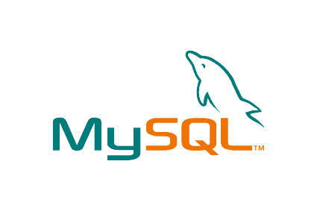este un [sistem de gestiune a bazelor de date](https://ro.wikipedia.org/wiki/Sistem_de_gestiune_a_bazelor_de_date" \o "Sistem de gestiune a bazelor de date) [relaționale](https://ro.wikipedia.org/w/index.php?title=Baze_de_date_rela%C8%9Bionale&action=edit&redlink=1" \o "Baze de date relaționale — pagină inexistentă), produs de compania suedeza [MySQL AB](https://ro.wikipedia.org/wiki/MySQL_AB) și distribuit sub [Licența Publică Generală GNU](https://ro.wikipedia.org/wiki/Licen%C8%9Ba_Public%C4%83_General%C4%83_GNU" \o "Licența Publică Generală GNU). Este cel mai popular [SGBD](https://www.w3schools.com/tags/tag_label.asp) [open-source](https://www.w3schools.com/tags/tag_option.asp) la ora actuală, fiind o componentă cheie a stivei [LAMP](https://www.w3schools.com/tags/tag_input.asp) ([Linux](https://www.w3schools.com/tags/tag_optgroup.asp), [Apache](https://ro.wikipedia.org/wiki/Apache), MySQL, [PHP](https://ro.wikipedia.org/wiki/SGBD)).

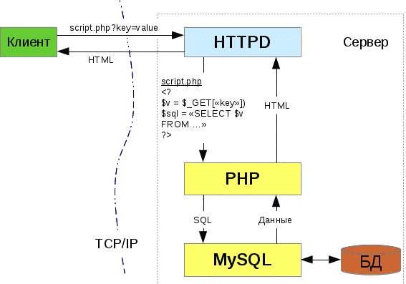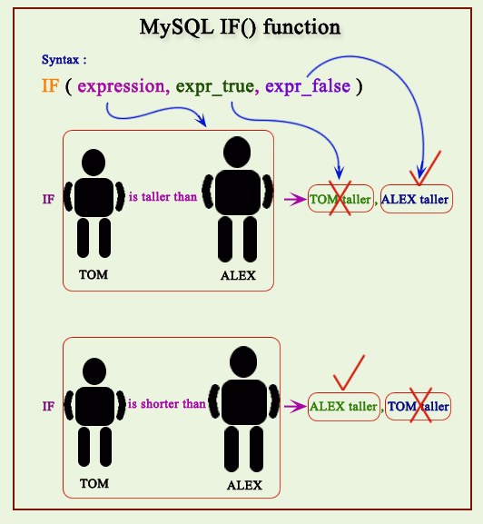

Deși este folosit foarte des împreună cu [limbajul de programare](https://ro.wikipedia.org/wiki/Limbaj_de_programare" \o "Limbaj de programare) [PHP](https://ro.wikipedia.org/wiki/Linux), cu MySQL se pot construi aplicații în orice limbaj major. Există multe scheme API disponibile pentru MySQL ce permit scrierea aplicațiilor în numeroase limbaje de programare pentru accesarea bazelor de date MySQL, cum ar fi: C, C++, C#, Java, [Perl](https://ro.wikipedia.org/wiki/Perl), [PHP](https://ro.wikipedia.org/wiki/Open-source), [Python](https://www.w3schools.com/tags/tag_datalist.asp), FreeBasic, etc., fiecare dintre acestea folosind un tip specific API.

În mod tipic, bazele de date sunt utilizate ca un depozit de date. PHP vă permite să utilizați diverse sisteme de gestionare a bazelor de date, dar cele mai populare până în prezent împreună cu PHP este MySQL. MySQL oferă software gratuit care vă permite să interacționați cu bazele de date utilizând comenzi SQL. Anterior, procesul de instalare și configurare a MySQL a fost deja luat în considerare.

Or, pentru a putea rula scenarii ***php(scripturi)*** avem nevoie:

1. ***să programăm calculatorul în calitate de server Web, server de aplicații PHP și nu în ultimul rînd***
2. ***server de BD MySQL.***

Aceste componente software de bază necesare (MySQL, Apache și PHP) sunt gratuite (din categoria "open source") și pot fi descărcate de pe site-ul oficial al prodducătorului.

După instalarea fiecăruia din aceste aplicații apare necesitatea configurării lor, care *uneori este dificilă pentru începători* /*Vezi Lucrarea de laborator nr.1*/.

Pentru a evita problemele configurării, putem instala un pachet/platforme complet/integrat ce agreghează si ce conține componentele ***Apache + PHP + MySQL + PHPMyAdmin*** care se regaseste în  **XAMPP, PHPTriad, EasyPhp, Base, WAMPServer, Denver, Open Server, ș.a.).**Aplicația PHPMyAdmin inclusă în aceste pachete permite administrarea comodă a BD MySQL fără a configura fiecare component a ei.

**Notă** *În unele cazuri totusi sunt necesare si operatii de configurare a componentelor indicate mai sus.* ***/vezi Anexa 1,2/***

Pentru continuarea Lucrării este necesar:

1. **Să aveți instalat una din platformele integrate Denwer, XAMPP, WAMP, Open Server etc.**
2. **Să lansați și gestionati după caz PhpMyAdmin**

**PhpMyAdmin** prezintă o interfață web intuitivă pentru gestionarea bazelor de date MySQL. Folosind acest instrument, este mult mai ușor să lucrezi cu bazele de date, decât să gestionezi MySQL prin consola.

***In cele ce urmeaza vom utiliza principiul modular de pregatire al programului general de lucru cu BD in MySQL si PhpMyadmin.***

Evident o activitate importantă în acest caz o are verificarea configurării fisierelor de lucru a platformelor integrate cu care lucrati. Pentru exemplificare vedeti **Anexele 1, 2.**

1. **Lansați in rindul URL hostul local** ***localhost***
2. **Creați, conform scenariului ce urmează mai jos, o BD în Mysql utilizînd instrumentele/facilitățile PhpMyadmin.**

Pentru aceasta utilizați punctul de meniu din PhpMyadmin – **SQL**.

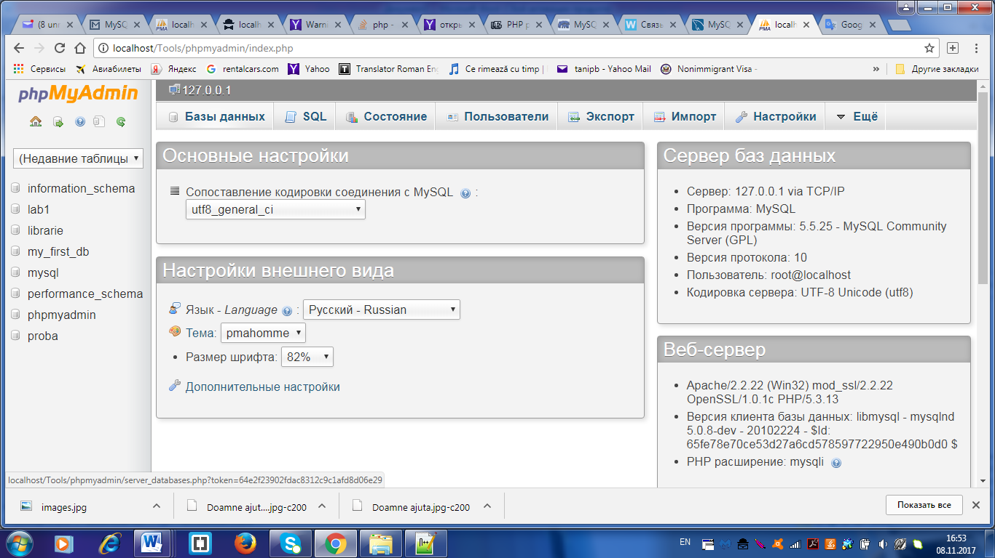

1. Incarcati PhpMyadmin fisierele generale ale MySql si BD ***libraria***
2. **Tastati acest punct de meniu și veti avea acces la mediul de lucru al SQL din cadrul PhpMyadmin.**
3. **În continuare creați BD, si tabelul respectiv după cum urmează:**

**Notă**

* + 1. *Ar fi mult util daca ati avea in fata lucrarea de laborator Nr.1 cu Anexa la ea, unde sunt prezentate si descrise comenzile cu SINTAXA, in mod deosebit pentru SQL/.*
    2. *O altă precondiție este sustinerea lucrării Nr.2, ce are ca subiect obținerea unor abilități privind utilizarea libajului SQL*
  1. **Utilizînd PhpMyadmin, creați baza de date ‘*librarie1*’ cu ajutorul comenzii** **CREATE DATABASE**.

*CREATE DATABASE IF NOT EXISTS ‘librarie’*

*DEFAULT CHARACTER SET utf8 COLLATE utf8_general_ci;*

* 1. **Utilizînd PhpMyadmin, creați o tabela *carti* in BD *librarie* cu ajutorul** **CREATE TABLE**, cu structura ce urmează:

*CREATE TABLE carti (idcarte CHAR( 15 ) NOT NULL , PRIMARY KEY ( idcarte ) ,  
autor VARCHAR( 32 ) ,  
titlu VARCHAR( 52 ) ,  
pret FLOAT( 8, 2 ) ,  
cantitatea TINYINT UNSIGNED);*

1. **Pentru a evita erorile *in cadrul crearii tabelei*, cind nu se cunoaste daca ea exista, includeti fraza "IF NOT EXISTS":**

*CREATE TABLE IF NOT EXISTS carti ...*

1. . De exemplu:

*INSERT INTO carti ( idcarte, autor, titlu, pret, cantitatea )*

*VALUES (‘2-2222-2222-1’, ‘Diuma’,*

*‘Cei trei muschetari Php’, ‘500,50’, ‘10’);*

**Sau in cazul inserării unui intreg set de date, utilizați formatul**

*INSERT INTO carti ( idcarte, autor, titlu, pret, cantitatea )*

*VALUES ("2-2222-2222-4", "Petru",*

*"Cei trei muschetari Php", "100,50", "20"),*

*("2-2222-2222-5", "Ion",*

*"Cei trei muschetari Php", "200,50", "5"),*

*("2-2222-2222-6", "Vica",*

*"Cei trei muschetari Php", "600,50", "40"),*

*("2-2222-2222-7", "Sandu",*

*"Cei trei muschetari Php", "300,50", "20");*

1. **Pentru interogarea BD utilizați comanda SELECT. Executati si comentati comenzile ce urmează:**

*SELECT * FROM carti;*

*SELECT autor, titlu, pret FROM carti;*

*SELECT * FROM carti*

*WHERE pret < 200 AND titlu LIKE '%Php%' AND cantitatea != 0;*

*SELECT * FROM carti ORDER BY pret;*

*SELECT * FROM carti ORDER BY pret DESC;*

*SELECT * FROM carti ORDER BY 4, 2, 3;*

1. **Pentru modificarea datelor din tabel utilizati coamanda UPDATE.**

***De exemplu:*** Presupunem ca pretul la fiecare carte sa fie majorat cu 5.5%, adica este vorba de executat comanda

*UPDATE carti SET pret = pret * 1.55;*

Clauza WHERE poate limita rezultatul UPDATE pentru anumite inscrieri. ***De exemplu:***

*UPDATE carti SET pret = pret * 1.15 WHERE pret >= 500;*

1. Pentru distrugerea inscrierilor utilizati DELETE. Clauza  WHERE poate fi utilizata si in acest caz pentru a restrictiona aria de actiune.

***De exemplu:***

*DELETE FROM carti WHERE cantitatea = 0;*

1. Distrugerea tuturor imscrierelor din BD

*TRUNCATE TABLE cart;*

1. Distrugerea tabelului:

*DROP TABLE pret*